真相书籍的封面裱膜方法——热裱
前言
封面的裱膜，除了冷裱（使用冷裱膜）外，还有热裱的方法。热裱由于价格便宜、快速，也被越来越多的同修采用。
无论冷裱，还是热裱，单面覆膜都会遇到封面卷起的现象，尤其在湿度、温度变化大的环境，而双面覆膜会解决封面卷起的问题，效果非常明显。
本教程重点介绍采用“一加二”双面覆膜法来制作书籍的封面，书脊（刷胶部分）不裱膜。
热裱的方法需要使用专用的覆膜机与预涂膜（热裱膜）。覆膜机不是塑封机，但二者有许多相同之处，操作方法基本相同，结构上覆膜机多出了固定预涂膜的支架。
塑封机用来制作护身符，卡片等真相，我们同修已广泛使用，使用过塑封机的同修，很快就会掌握覆膜机的使用。
覆膜机的价格几百元到几千元，品牌较多。400、500元左右的覆膜机可以用得住，高价位的覆膜机其性能可能更好，体积会大一些。覆膜机图片见下图。
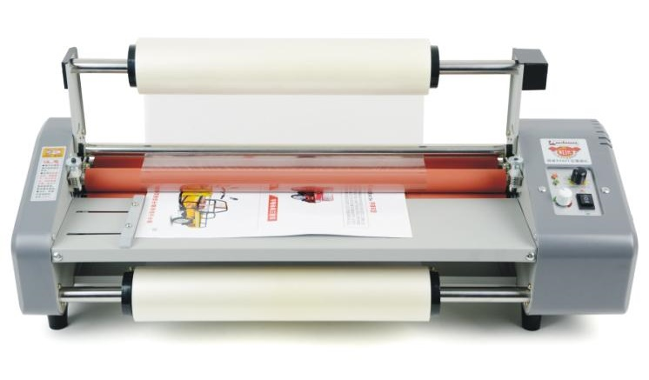

本教程介绍 “一加二”双面覆膜法来制作书籍的封面。这种方法，已经有几位同修，用不同品牌的覆膜机测试，都很成功，每位同修都有数万张的封面的制作经验，可以推广。

第一节 覆膜机
了解覆膜机的使用方法，请参看天地行论坛覆膜机使用的视频。【视频演示】覆膜机的功能网址

https://tiandixing.org/viewtopic.php?f=16&t=243662
1、覆膜机简介
覆膜机有“机械螺钮式”的，也有“数显式”的（液晶屏），“机械螺钮式”的覆膜机在实际操作中可能要比数显的便捷，请同修根据喜好选择。
不同品牌的覆膜机的结构基本相同，大同小异。只要质量保证，哪个牌子都可以选择。
购买覆膜机的注意要点：由于我们采取“一加二”双面覆膜法，需要另外多购买一套固定预涂膜的固定螺钮。一般的覆膜机只带两套（上、下辊各一套）固定螺钮，我们需要3套固定螺钮（上辊一套、下辊两套），所以需要多买一套。
2、覆膜机的使用及维护注意事项
请仔细阅读覆膜机的说明书。
覆膜机出现故障后，或需要中断工作时，先停止加热，是必须要注意的，否则会有安全隐患。
一般的覆膜机，压力辊两侧各有一个螺丝，用螺丝刀调整两侧的螺丝压力平衡，哪边螺丝调的紧，哪边进纸快，纸会向一侧偏移，因此要调整平衡。
压力辊的压力要够，压力大，覆膜会更牢固。
有的高价位的“数显覆膜机”，不需这样操作。
3、单面覆膜
单面覆膜不适合制作封面，容易翘起，目前好像还没有有效的解决方法，有的方法可以暂时解决单面覆膜翘起的问题，但时间久了，由于环境的湿度，单面覆膜还会翘起。多年来，就是因为无法解决“单面覆膜翘起”的问题，有许多同修放弃了热裱的方法。
4、双面覆膜
双面覆膜不容易翘起，但由于封面书脊处覆膜无法刷胶，也不适合制作封面。
5、“一加二”双面覆膜法
本教程将详细介绍这种方法，该方法即解决了热裱翘起的问题，又解决了书脊处不裱膜的问题，适合制作书籍的封面。具体请参看本教程第三节的详细说明。
第二节 预涂膜
预涂膜是指预先涂好热溶胶的塑料薄膜。预涂膜属于软性卷膜，有亮膜、亚膜等种类，我们一般使用亮膜。
预涂膜按材质分为Bopp和BET，我们一般使用Bopp预涂膜。
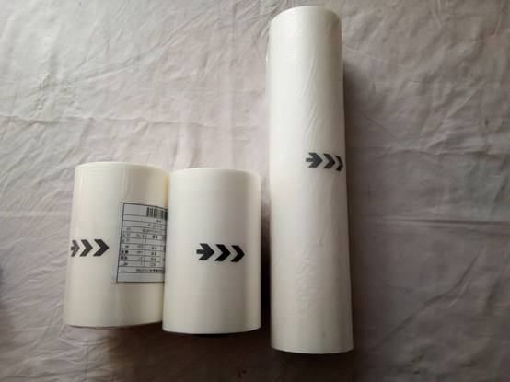
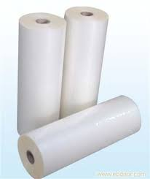

预涂膜的直径规格：我们使用的1寸芯直径的预涂膜，预涂膜的轴芯的直径还有其他尺寸的，这里用不到就不介绍了。
预涂膜的长度一般200米，宽度不等，有30厘米、31厘米、32厘米，还有更宽（或窄）的，还可以按规格向商家定制。
以制作《共产主义的终极目的》为例，我们一般上辊选用32厘米宽的预涂膜，下辊选用两个14厘米宽的预涂膜组合（留出书脊处）。14厘米宽的预涂膜需要向商家定制。
预涂膜的厚度：一般是1.6、2.5、2.8、3丝，我们一般选用薄的2.5或1.6的。
预涂膜的参考价格：亮膜和亚膜价格一样，1寸芯32厘米*200米的，价格36元左右；1寸芯140厘米*200米的，16元左右。
预涂膜温度：120度左右覆膜，在不变形、不融化的情况下，温度可以调的更高一些。一般不要超过140度。预涂膜的覆膜温度与厚度、质量都有关系。
封面的正面与背面的预涂膜厚度应该一致，或背面厚于正面的，这样封面平整。
我们一般上辊选用32厘米宽的预涂膜，下辊选用两个14厘米宽的预涂膜组合（留出书脊处4厘米）。

第三节 “一加二”双面覆膜法
这方法已经经过不同同修的测试，大量制作，同修反馈很好，很愿意使用这种热裱的封面。
1、“一加二”双面覆膜法原理简介
所谓“一加二”双面覆膜法，是特指固定预涂膜的螺丝螺钮需要“一加二”套，即三套，一套螺丝螺钮是2个。就是在机器自带的二套螺丝螺钮的前提下，再买一套螺丝螺钮。即上辊一套，下辊两套，共三套（六个螺丝螺钮。）
预涂膜要求上辊一卷（或32厘米），下辊两卷（14厘米），书脊区域约留出4厘米宽不裱，这样覆膜，即解决了热裱翘起的问题，又解决了书脊处不裱膜便于涂胶的问题，制作的封面平整、硬挺。
2、具体步骤
下面以制作《共产主义的终极目的》封面为例，具体步骤如下。
1）安装上、下辊预涂膜
注意：不同类型的机器，安装缠绕上、下辊预涂膜的方法可能不一样，请按照机器的使用说明书来操作，本教程只是说原理。
注意预涂膜胶面的方向，见下图。
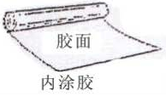

（1）安装下辊预涂膜
将两卷14厘米宽的预涂膜用4个固定螺钮，居中固定在下辊上，注意预涂膜胶面的方向，步骤见下图。
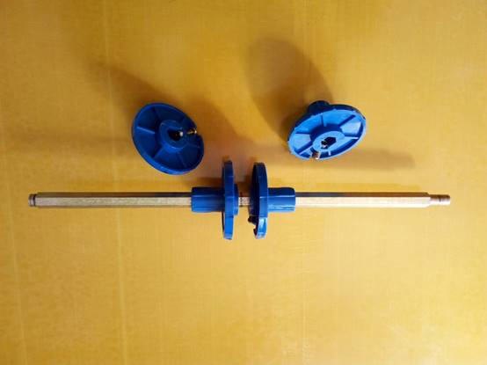
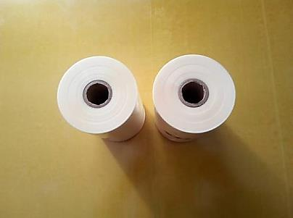
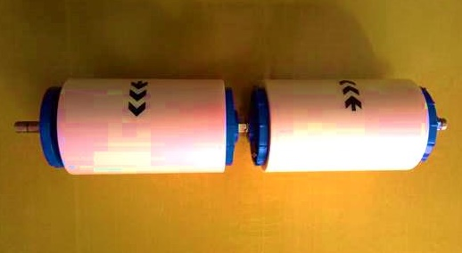

（2）上辊：将一卷32厘米宽的预涂膜用2个螺钮，居中安装在上辊上，注意预涂膜胶面的方向，请先不固定，见下图步骤。
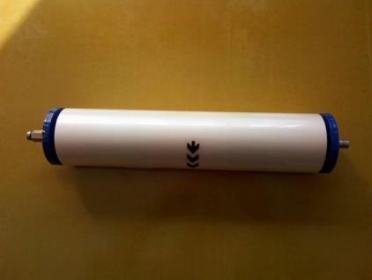
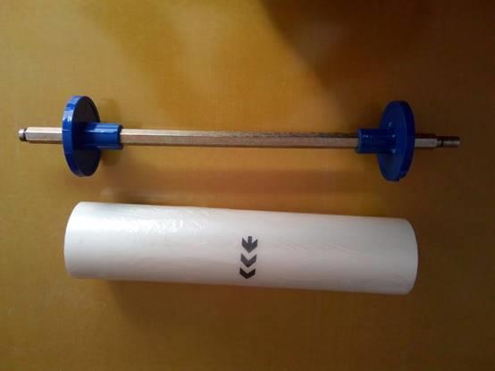

2）安装覆膜机上、下辊
上膜要点：膜不要多出太长，否则容易卷辊。
覆膜机安装上、下辊的示意图。
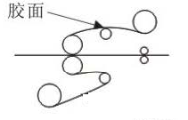
上辊
下辊

（1）将下辊安装与覆膜机上并固定，见下图。

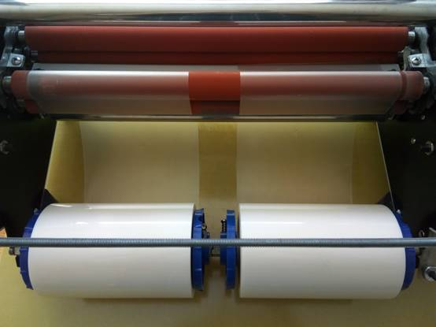
（2）将上辊安装与覆膜机上，先不固定，见下图。
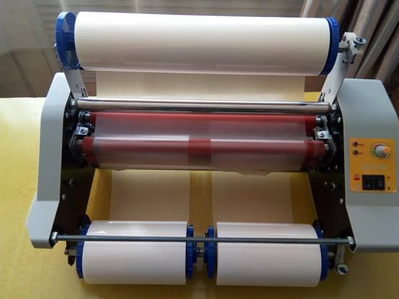
（3）固定上辊：要求以下辊为准，将预涂膜的位置调整好后，拧紧两侧固定螺钮，固定上辊，盖好盖子。见下图。
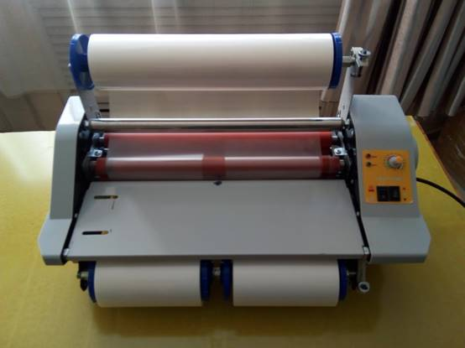
3）进纸
准备好覆膜机，接通电源。
准备多张厚一点的纸张备用，纸张的宽度要超过预涂膜的宽度。封面纸就可以。
先放入一张纸，按下“前进开关”，让膜进入上下棍，然后停止。

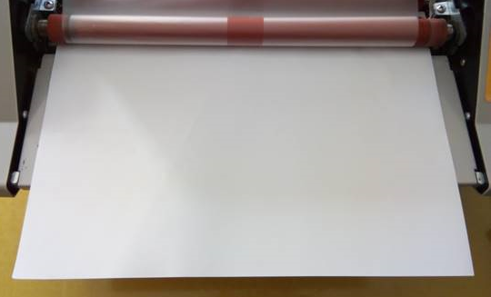
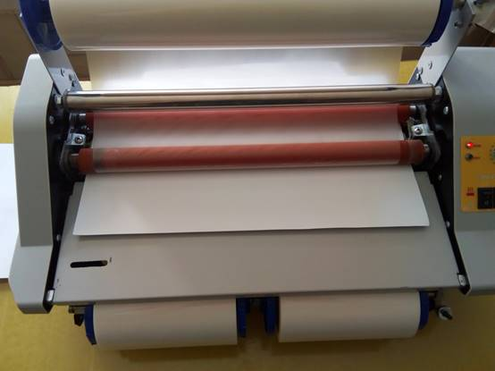

4）预热
温度调到90度后，按下“加热开关”开始加热。
5）覆膜
温度到90度后，将温度调整到140左右，开始覆膜，一开始覆膜的前20张左右，由于温度低，需要在120-140的温度再过塑一次。
覆膜要点：封面纸张放入时要平正，左右合适，将封面区域覆膜。纸张之间不要紧跟，要有一点缝隙，越小越好，这样封面不会重叠，不会造成封面不能使用的浪费。封面之间不要离的太远，浪费膜，空白长了还会卷辊。
6）覆膜结束后的处理
还有几张封面，快要结束裱膜时，可以先停止加热。然后继续覆膜一些空白纸（或打印废的纸），继续裱几张，然后停止运转。
机器一开始覆膜时，由于温度低，覆膜不牢固，一开始覆膜温度过低的20张左右再重新过塑一次，温度120-140度。
7）关闭覆膜机
停止加热，待温度降低90度，关闭覆膜机。
8）封面的裁开
用裁纸刀（或剪刀），将裱好的封面与封面之间两侧各挑（或剪）一个豁口，然后一拽，将封面分成单张。这样封面就制作完毕，可以折叠书脊线上封面了。

附 录
1、覆膜机热裱纸张的牢固测试。
普通纸和激光铜版纸效果最好，然后是喷墨铜版纸和彩喷纸。
2、覆膜的温度，原则是不变形的情况下，温度尽量高一些，这样会覆膜牢固一些。
不同的机型温度要求可能不一样，有的数显式覆膜机温度要求100-120 度。温度过高，预涂膜会融化，变形。
3、覆膜机的选择。
覆膜机的品牌，种类众多。
覆膜机的价位不同，质量性能有差别，我们一般使用几百元覆膜机就可以，体积小。高价位的覆膜机，1500-3000元的覆膜机，机器的质量、性能更好，但体积稍大一些。
高价位的覆膜机，国内的 “惠宝”的系列产品皮实、耐用并实用，“惠宝”双面覆膜机F360、F380型，价格不超过1500元。
4、喷墨机打印的封面，需要彻底干燥之后，再進行覆膜。这样会更牢固。

后记，本教程只是简单的叙述“一加二”双面覆膜法的工作原理，这种方法是可行的。一些具体的细节，没有说的太详细，对于覆膜机的品牌，也没有重点推荐。
有疑问的同修，请到天地行论坛讨论。

